方法一：

• 假设，现在要把工作表的B列，一整列都设置为文本格式。

那么，我们选把B列全选中。

[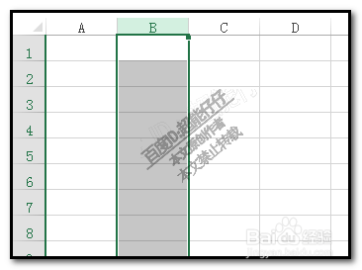](http://jingyan.baidu.com/album/48a42057fbe5aea925250477.html?picindex=2)

• 然后，在开始选项卡这里的，数字组；

这数字组上方这里有一个框，框中当前显示的是常规，这就是当前B列的格式。

[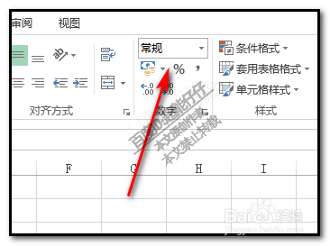](http://jingyan.baidu.com/album/48a42057fbe5aea925250477.html?picindex=3)

• 鼠标点击下拉按钮；弹出菜单中点：文本；

那么，B列即全都修改为文本格式了。

[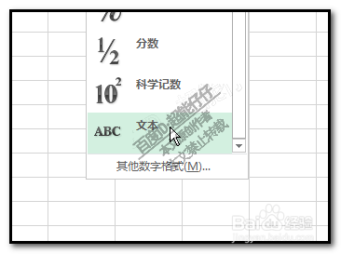](http://jingyan.baidu.com/album/48a42057fbe5aea925250477.html?picindex=4)

• 看，在B1输入数字123；

在B1左上角显示出一个绿色小三角，表示，是文本格式。

[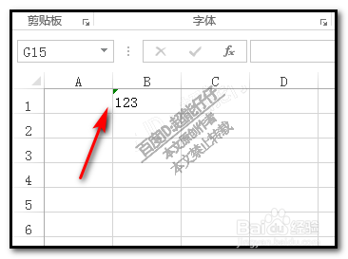](http://jingyan.baidu.com/album/48a42057fbe5aea925250477.html?picindex=5)

方法二：(方法一失效用这个)

• 用分列方法；

比如，把D列整列修改为文本格式；D列中已有数据。

选中D列。

[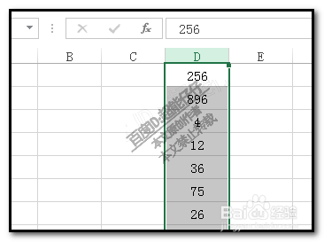](http://jingyan.baidu.com/album/48a42057fbe5aea925250477.html?picindex=8)

• 再顺序点：

数据--分列

这时弹出一个分列对话框

[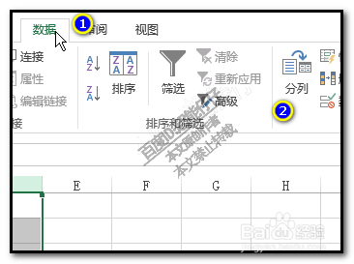](http://jingyan.baidu.com/album/48a42057fbe5aea925250477.html?picindex=9)

• 这个分列向导对话框，一共分为三步；

点击两次下一步，到步骤三，列数据类型改为常规

再点：完成。

即可批量的把D列所有数据设置为常规，即可求和

